Шкала електромагнітних хвиль

Електромагнітні хвилі (електромагнітне випромінювання) – це поширення у просторі коливань електромагнітного поля.
Мобільний зв’язок, сонячне світло, радіоактивне випромінювання, ультрафіолет, тепло пічки, рентгенівські промені усе це – електромагнітні хвилі.
Чому ж їхні властивості такі різні?
Чи є між ними якась принципова різниця?
Як утворюються різні види електромагнітних хвиль і де їх застосовують?

1. Шкала електромагнітних хвиль
Шкала (спектр) електромагнітних хвиль – безперервна послідовність частот і довжин електромагнітних хвиль, що існують у природі.
За способом випромінювання хвиль, що належать до тієї чи іншої ділянки спектра, розрізняють: низькочастотне випромінювання й радіохвилі; інфрачервоне випромінювання, видиме світло й ультрафіолетове випромінювання; рентгенівське випромінювання; гамма-випромінювання.
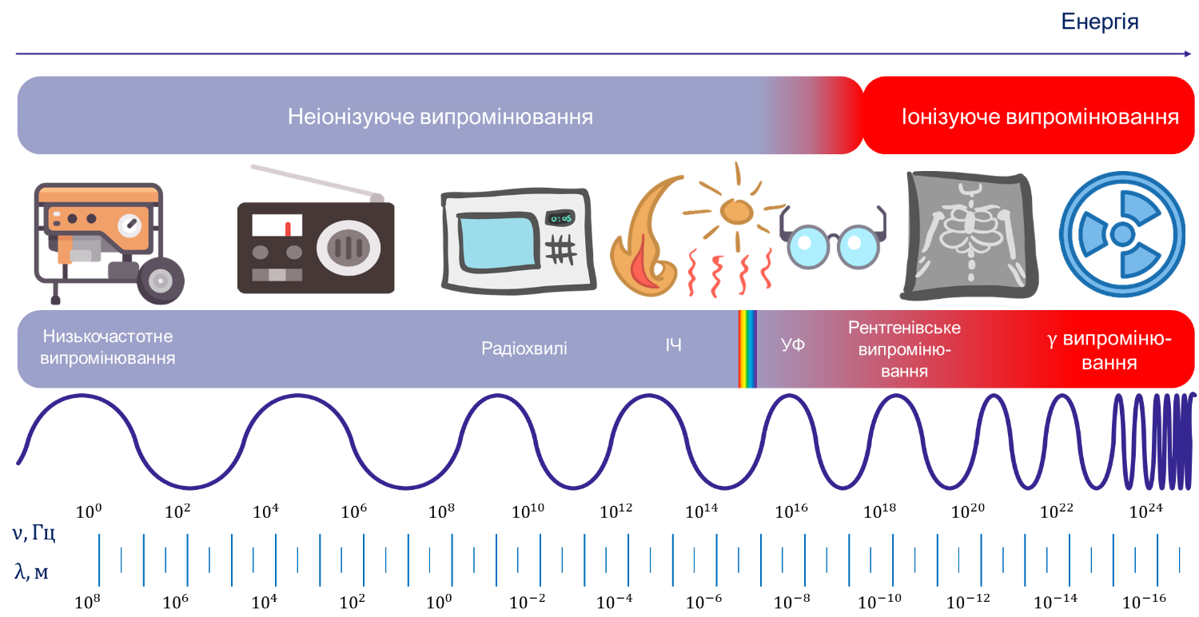
Електромагнітні хвилі:
- поширюються у вакуумі з однаковою швидкістю, яка дорівнює швидкості світла;
- породжуються зарядженими частинками, що рухаються прискорено;
- одночасно мають і хвильові, і квантові властивості, оскільки корпускулярно-хвильовий дуалізм – це загальна властивість природи;
- зі збільшенням частоти (зменшенням довжини) на перший план поступово виходять квантові властивості електромагнітного випромінювання, зі зменшенням частоти – хвильові;
- в оптичному діапазоні і квантові, і хвильові властивості електромагнітного випромінювання виявляються майже однаково.

2. Радіохвилі
Радіохвилі – електромагнітні хвилі довжиною від 100 км (3 кГц) до ~ 0,1 мм (3 ТГц).
Радіохвилі – від наддовгих із довжиною понад 10 км до ультракоротких і мікрохвиль із довжиною меншою 0,1 мм – породжуються змінним електричним струмом.
Низькочастотне випромінювання (наддовгі радіохвилі) виникає, наприклад, навколо провідників, в яких тече змінний струм, і поблизу генераторів електричного струму. Оскільки енергія цих хвиль є дуже малою, вони можуть поширюватися на невеликі відстані й серйозно не впливають на організми, в тому числі на людину.
Електромагнітні хвилі радіодіапазону породжуються високочастотним змінним струмом, який створюють генератори високочастотних електромагнітних коливань.

Особливості поширення хвиль радіодіапазону:
Довгі радіохвилі (довжина: від 1 до - 10 км)
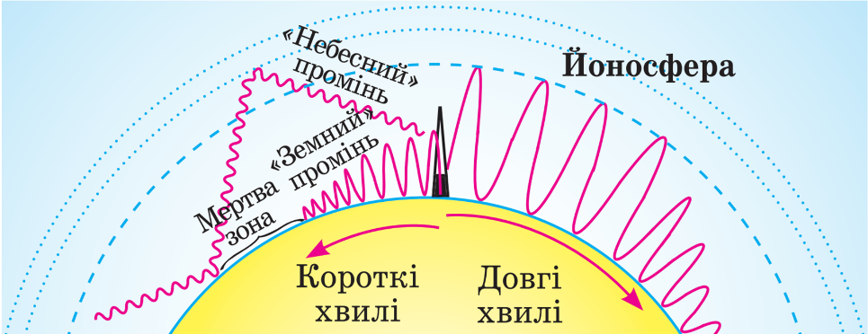
Здатні обгинати земну поверхню, тому багато міжнародних радіостанцій ведуть мовлення на довгих хвилях; цей діапазон хвиль виділений для морської навігації.

Середні радіохвилі (довжина: 100 м - 1 км)
Поширюються в межах 1 тис. км, оскільки можуть відбиватися тільки від йоносфери. Радіопередачі на середніх хвилях краще приймаються вночі, коли підвищується відбивна здатність йоносферного шару.

Короткі радіохвилі (довжина: 10 - 100 м)
Відбившись від йоносфери, повертаються до Землі, відбиваються від її поверхні, знову спрямовуються до йоносфери, де знову відбиваються. Так, багаторазово відбиваючись, радіохвиля може кілька разів обійти земну кулю.

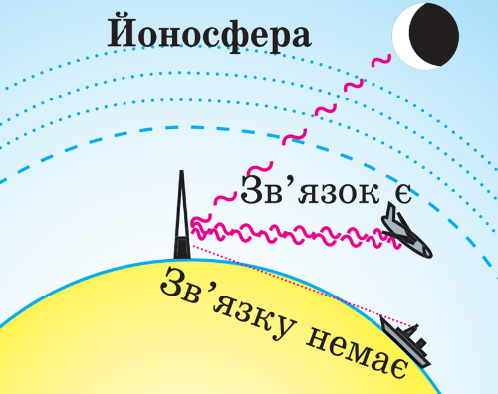
Ультракороткі радіохвилі (довжина: від ~ 0,1 мм до 10 м)
Практично не відбиваються від йоносфери, поширюються в межах прямої видимості. Порівняно з іншими хвилями радіодіапазону ультракороткі радіохвилі легко модулювати, їх можна спрямовувати вузьким пучком, вони менше розсіюються. Саме тому ці радіохвилі набули широкого застосування у стільниковому зв’язку, телебаченні й радіолокації.

3. Електромагнітні хвилі оптичного діапазону
Електромагнітні хвилі оптичного діапазону випромінюються збудженими атомами під час їх переходу в стан з меншим рівнем енергії. Збудження атома відбувається внаслідок поглинання ним певної порції (кванта) енергії.
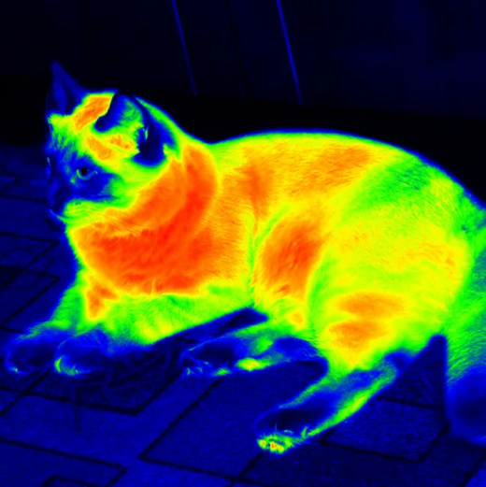
Інфрачервоне (теплове) випромінювання (довжина хвилі становить від 760 нм до 1–2 мм).
• Інфрачервоні промені випромінюють будь-які тіла, що мають температуру, вищу за абсолютний нуль.
• Людське око не здатне бачити інфрачервоне випромінювання, адже енергії квантів недостатньо, щоб збудити нервові клітинки в оці. Але багато представників фауни мають спеціальні «пристосування» – своєрідні «прилади нічного бачення», які здатні сприймати ці промені.
• Інфрачервоне випромінювання зазвичай є корисним для людини, але у великих дозах може спричинити запаморочення, втрату свідомості – тепловий і сонячний удари.
Інфрачервоні промені застосовують:
- в промисловості для сушіння лакофарбових поверхонь, деревини, зерна.
- у пультах дистанційного керування, системах автоматики, охоронних системах.
Тепловізори – прилади нічного бачення, які «відчувають» інфрачервоні хвилі довжиною 3–15 мкм.
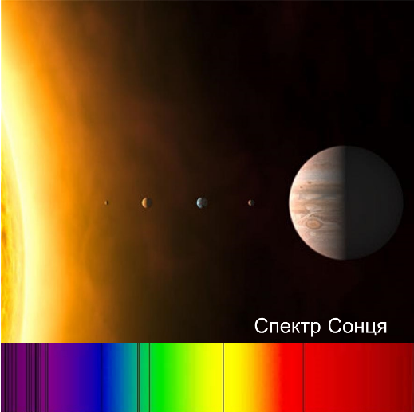
Представників фауни мають своєрідні живі «прилади нічного бачення», які здатні сприймати інфрачервоні промені (глибоководні кальмари, американська гримуча змія).

Видиме світло (довжина хвилі 400–760 нм).
• Видиме світло випромінюють досить нагріті тіла, причому температура, за якої тіло починає випромінювати світло, залежить від речовини, з якої складається це тіло. Випромінюванням видимого світла можуть супроводжуватися і деякі хімічні реакції (хемілюмінесценція), завдяки яким світяться світлячки, радіолярії тощо.
• Видиме біле світло розділяють на сім кольорів: червоний, оранжевий, жовтий, зелений, блакитний, синій (індиго), фіолетовий.
Людське око найкраще сприймає світлові хвилі довжиною 555 м, які відповідають зеленій частині спектра.

Ультрафіолетове випромінювання (довжина хвилі 10–400 нм).
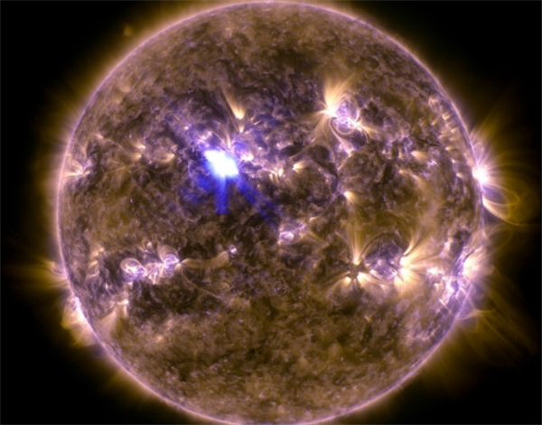
• Ультрафіолет випромінюють Сонце та інші зорі, електричні дуги, спеціальні кварцові лампи.
• Людське око не реагує на ультрафіолетове випромінювання. Наймовірніше, це пов’язано з еволюцією, адже ці промені добре поглинаються водою, яка входить до складу рогівки ока.
Ультрафіолетове випромінювання, має високу хімічну активність. У великих дозах ультрафіолетове випромінювання є шкідливим для здоров’я людини. У невеликих кількостях ультрафіолет добре впливає на людину, адже сприяє виробленню вітаміну D, зміцнює імунну систему, стимулює низку важливих життєвих функцій в організмі.
Застосовують для дезінфекції повітря в лікарнях і місцях великого скупчення людей.

4. Рентгенівське і γ-випромінювання
За відкриття в 1895 р. рентгенівського випромінювання німецький фізик Вільгельм Конрад Рентґен (1845-1923) став першим у світі лауреатом Нобелівської премії.
Рентгенівське випромінювання (довжина хвилі 0,01–10 нм)
Виникає внаслідок швидкого (ударного) гальмування електронів, а також у результаті процесів усередині електронних оболонок атомів.
Рентгенівське випромінювання застосовують:
- у медицині (кісткові тканини менш прозорі для рентгенівського випромінювання, ніж інші тканини організму людини, тому кістки чітко видно на рентгенограмі);
- у промисловості (для виявлення дефектів);
- у хімії (для аналізу сполук);
- у фізиці (для дослідження структури кристалів).
Рентгенівське випромінювання чинить руйнівну дію на клітини організму, тому застосовувати його потрібно надзвичайно обережно.
Гама (γ)–випромінювання (довжина хвилі менша 0,05 нм)
Випускається збудженими атомними ядрами під час ядерних реакцій, радіоактивних перетворень атомних ядер і перетворень елементарних частинок.
γ-випромінювання використовують:
- у дефектоскопії (для виявлення дефектів усередині деталей);
- у сільському господарстві та харчовій промисловості (для стерилізації харчів);
- у лікуванні онкологічних захворювань – для знищення ракових клітин (променева терапія).
Дати відповіді напитання
1. Назвіть відомі вам види електромагнітного випромінювання.
2. Що спільного між усіма видами електромагнітного випромінювання? У чому їх відмінність?
3. Як змінюються властивості електромагнітного випромінювання зі збільшенням його частоти?
4. Наведіть приклади застосування різних видів електромагнітного випромінювання.
5. Як уникнути негативного впливу деяких видів електромагнітного випромінювання на здоров’я людини?

Домашнє завдання
Опрацювати § 35, Вправа № 35 (1-4)

